浙江工商大学概率统计考试试卷（C）答案
- 填空题（每小题2分，共12分）
1．0.58；2．0.8； 3．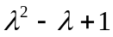；4．7/9；5．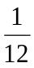； 6．，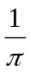
二、单项选择题（每小题3分，共18分）
1．B ; 2．C; 3．B; 4．C; 5．B ; 6．C

三、(6分)
解 由于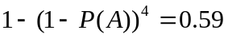,从而解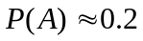
………………………………(6分)
四、(12分)
解 设={任取的一件是第台车床加工的}，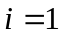（甲车床），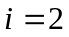（乙车床），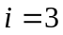（丙车床）；B={任取的一件是次品}。
于是，由题设可知：
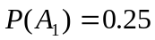，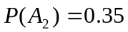，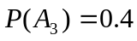；
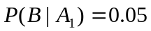，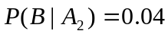，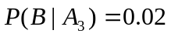
（1）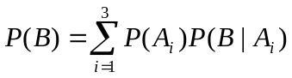=
………………………………(6分)
(2)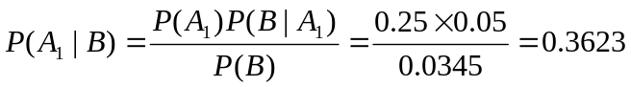
………………………………(8分)
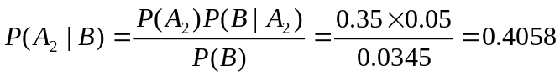
………………………………(10分)
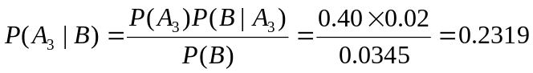
………………………………(12分)
五、(12分)
解: (1)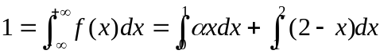=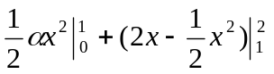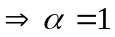
………………………………(3分)
(2)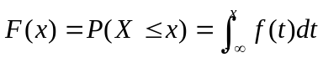
当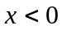时，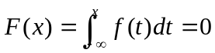，
当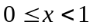时，
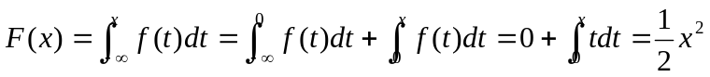
当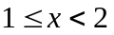时，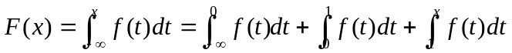
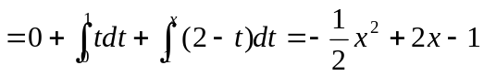
当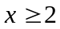时，
即的的分布函数为
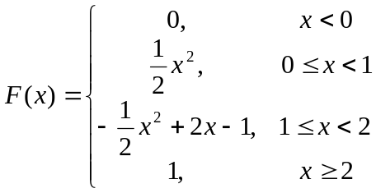 ………………………………(9分)
（3）
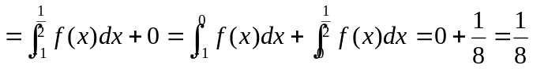
………………………………(12分)
六、(12分)
解：（1）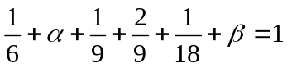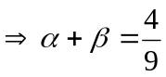
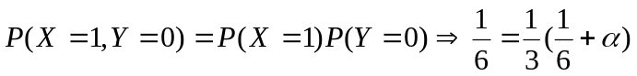
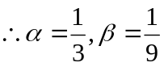 ……………………………… (2分)
X | 1 | 2 |  | Y | 0 | 1 | 2
 | 1/3 | 2/3 |  |  | 1/2 | 1/3 | 1/6
……………………………… (6分)
（3）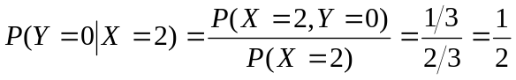
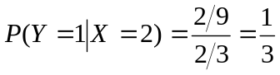；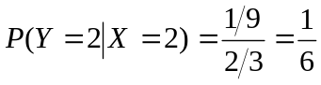
…………………（9分）
（4）
 | 0 | 1 | 2 | 3 | 4
 | 1/18 | 1/9 | 5/18 | 2/9 | 1/3
……………………………… (12分)
七、(6分)
解：
……………………………… (3分)
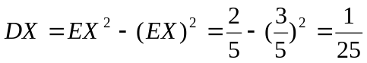 …………………………… (6分)
八、(10分)
设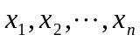是相应于的样本，则似然函数为
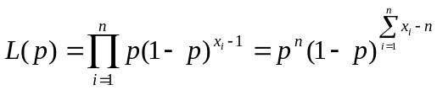
……………………… (3分)
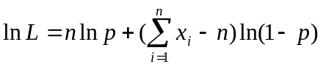……………………… (5分)
令 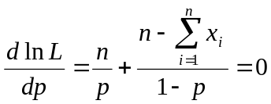……………………… (8分)
解得的极大似然估计值为
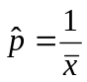
从而的极大似然估计量为
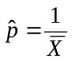 ……………………… (10分)
九、(8分)
解：
……………………… (3分)
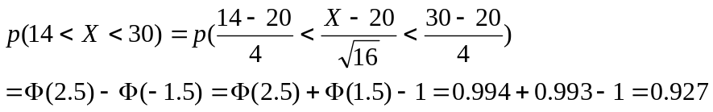… ………(6分)
……(8分)
十、(4分)
证明：（1）
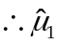，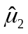都是的无偏估计。 ……………(2分)
（2）
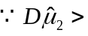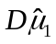
比更有效
……………(4分)

